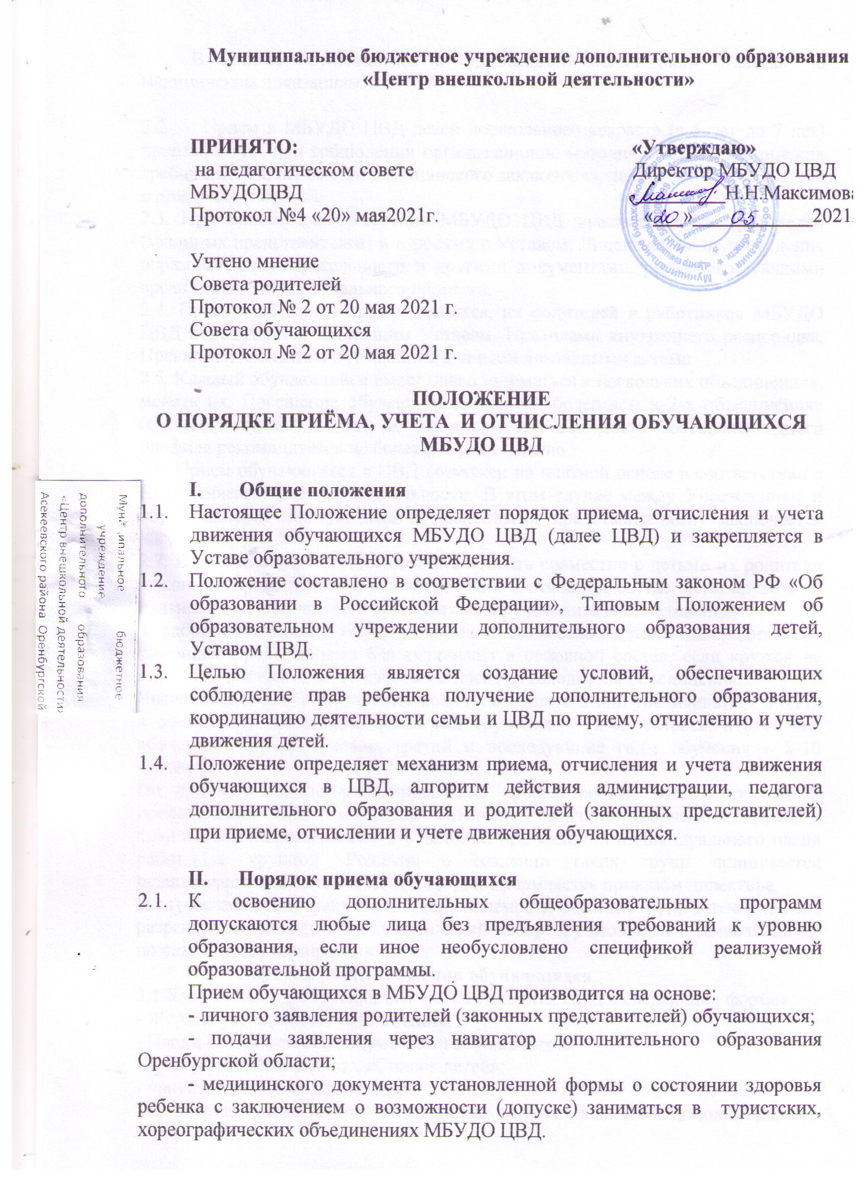
- медицинского документа установленной формы о состоянии здоровья ребенка с заключением о возможности (допуске) заниматься в туристских, хореографических объединениях МБУДО ЦВД.
В приеме обучающимся в Организации может быть отказано по медицинским показаниям.
2.2. Прием в МБУДО ЦВД детей дошкольного возраста (с 5 лет до 7 лет) производится при соблюдении организационно-методических и медицинских требований (на основании медицинского заключения, заявления, свидетельства о рождении ребенка).
2.3. При приеме администрация МБУДО ЦВД знакомит детей, родителей (законных представителей) и взрослых с Уставом, Лицензией на право ведения образовательной деятельности и другими документами, регламентирующими организацию образовательного процесса.
2.4. Права и обязанности обучающихся, их родителей и работников МБУДО ЦВД определяются настоящим Уставом, Правилами внутреннего распорядка, Правилами поведения обучающихся, иными локальными актами.
2.5. Каждый обучающийся имеет право заниматься в нескольких объединениях, менять их. Посещение обучающимся занятий более чем в 2-х объединениях (секциях, студиях и т.д.) не рекомендуется. Кратность посещения одного профиля рекомендуется не более 2-х раз в неделю.
2.6. Прием обучающихся в ЦВД возможен на платной основе в соответствии с Положением о платной деятельности. В этом случае между Учреждением и обучающимися или родителями (законными представителями) заключается договор.
2.7. В работе объединений могут участвовать совместно с детьми их родители (законные представители) без включения в основной состав, если кружок не платный, при наличии условий и согласия руководителя объединения.
В работе объединений могут участвовать совместно с детьми и их родителями (законные представители без включения в основной состав, если кружок не платный, при наличии условий и согласия руководителя объединения.
Численный состав объединения может уменьшаться или увеличиваться и быть в следующих пределах: первый год обучения – 12-15 человек; второй год обучения – 10-12 человек; третий и последующие годы обучения – 8-10 человек.
По профессионально-ориентировочным программам на этапах третьего и последующих годов обучения возможно создание творческих групп с количеством занимающихся 5-6 человек, при наличии индивидуального плана работы с группой. Решение о создании таких групп принимается педагогическим советом МБУДО ЦВД и оформляется приказом директора.
В случае снижения фактической наполняемости учебных групп в течение года разрешается проводить дополнительный набор обучающихся и зачисления их по результатам тестирования.
- Порядок учета движения обучающихся
3.1.Учет движения обучающихся осуществляется ЦВД в следующих формах:
- Журнал учета работы объединения;
- Папки объединений с документами обучающихся;
-Электронная база данных «Список детей»;
- приказы движения контингента.
3.2. Журнал учета работы объединения ведется педагогом дополнительного образования:
- зачисление обучающегося происходит после подачи заявления о приеме от родителей (законных представителей) или самого обучающегося, и при внесении его в списочный состав учебной группы;
- в журнале вносятся все данные из заявления обучающегося, родителя (законного представителя);
- в журнале фиксируется дата зачисления обучающегося в объединение, переводы в другую учебную группу, дата отчисления его из объединения.
3.3. Контроль за ведением учета движения обучающихся в журнале учета работы объединения осуществляет методист.
3.4. Папки объединений с документами обучающихся ведутся педагогом дополнительного образования:
- в папке хранятся документы каждого обучающегося (заявление обучающегося, заявление от родителей, копия свидетельства о рождении, копия паспорта, договор между ЦВД и обучающимся, ЦВД и родителями (законными представителями), медицинская справка в файлах на каждую учебную группу
- на заявлении фиксируется дата зачисления обучающегося в объединения, согласие на обработку данных;
- при выбытии обучающегося из объединения документы передаются в архивные папки;
- при приеме в объединение нового обучающегося его документы вкладываются в файл учебной группы.
3.5. Контроль за ведением папок с документами обучающихся осуществляет методист.
3.6. Электронная база данных «Список детей» ведет методист по учету движения обучающихся в ЦВД:
- в электронную базу данных на каждого обучающегося вносятся данные из папок объединений с документами обучающихся;
- в электронной базе данных фиксируется время зачисления обучающегося в каждое из выбранных объединений, переводы в другую учебную группу, дата отчисления обучающегося из объединения;
- при выбытии обучающегося из объединения данные переносятся в архивный файл.
3.7. Контроль за ведением электронной базы данных «Список обучающихся» осуществляется методистом.
3.8. Движение контингента оформляется приказом подписанным директором ЦВД.
3.9. Сверка данных всех форм учета движения обучающихся проводится по двум направлениям:
- соответствие количества – ежемесячно;
- соответствие списочного состава – в конце каждого полугодия.
3.10. Анализ учета движения обучающихся служит основанием для принятия управленческих решений по уменьшению учебной нагрузки педагогов дополнительного образования или поощрению педагогов за высокий процент сохранности обучающихся.
IV. Отчисление обучающихся
4.1. По решению Организации за неоднократное совершение дисциплинарных поступков (неисполнение или нарушение устава Организации, правил внутреннего распорядка и иных локальных нормативных актов по вопросам организации и осуществления образовательной деятельности к обучающимся могут быть применены меры дисциплинарного взыскания – замечание, выговор, отчисление из Организации)допускается применение отчисления несовершеннолетнего обучающегося, достигшего возраста пятнадцати лет, из Организации, как меры дисциплинарного взыскания. Отчисление несовершеннолетнего обучающегося применяется, если иные меры дисциплинарного взыскания и меры педагогического воздействия не дали результата и дальнейшее его пребывание в Организации, оказывает отрицательное влияние на других обучающихся, нарушает их права и права работников Организации, а также нормальное функционирование Организации.
Образовательные отношения прекращаются в связи с отчислением обучающегося из Организации:
- в связи с получением образования (завершением обучения);
- досрочно в случаях: 1) по инициативе обучающегося или родителей (законных представителей) несовершеннолетнего обучающегося, в том числе в случае перевода обучающегося для освоения образовательной программы в другую организацию, осуществляющую образовательную деятельность; 2) по инициативе Организации, в случае применения к обучающемуся, достигшему возраста пятнадцати лет, отчисления как меры дисциплинарного взыскания, в случае невыполнения обучающимся по профессиональной образовательной программе обязанностей по добросовестному освоению такой образовательной программы и выполнение учебного плана, а также в случае установления нарушения порядка приема в Организацию, повлекшего по вине обучающегося его незаконное зачисление в Организацию; 3) по обстоятельствам, не зависящим от воли обучающегося или родителей (законных представителей) несовершеннолетнего обучающегося и Организации, в том числе в случае ликвидации организации.
Досрочное прекращение образовательных отношений по инициативе обучающегося или родителей (законных представителей) несовершеннолетнего обучающегося не влечет за собой возникновение каких-либо дополнительных, в том числе материальных, обязательств указанного обучающегося перед Организацией.
Основанием для прекращения образовательных отношений является распорядительный акт Организации, об отчислении обучающегося из этой Организации. Если с обучающимся или родителями (законными представителями) несовершеннолетнего обучающегося заключен договор об оказании платных образовательных услуг, при досрочном прекращении образовательных отношений такой договор расторгается на основании распорядительного акта Организации, об отчислении обучающегося из этой Организации. Права и обязанности обучающегося, предусмотренные законодательством об образовании и локальными нормативными актами Организации, прекращаются с даты его отчисления из Организации.
При досрочном прекращении образовательных отношений Организация, в трехдневный срок после издания распорядительного акта об отчислении обучающегося выдает лицу, отчисленному из Организации, справку об обучении.



